Atitit 饮食文化 茶道文化

么中国传统代茶饮植物有多少种呢？我们在查找、筛选了近40年国内外报道的文献后，梳理出了759种中国传统代茶饮植物。其中，豆科、菊科、唇形科植物最多。中国传统代茶饮以草本植物为主，且饮用叶片居多。全国有22个省份以及14个少数民族有使用代茶饮的文化传统（图2）。但我国有代茶饮习俗的地区和民族以及实际在饮用的代茶饮植物种类还要远高于目前文献报道的。这里补充一点，基于文献查阅我们发现，菊科和唇形科代茶饮不仅仅为中国人所爱，也是世界人民的口味。

从上文提到的759种传统代茶饮植物中，我们筛选出了29种在民间被普遍饮用，并在保健和药用功效方面较为重要的代茶饮植物（图3）。爱好饮茶的童鞋们可以来围观一下：有点植物学知识的你可能会惊讶，很多都是路边杂草呀。这正是我们祖先饮食文化中的伟大智慧，在平常中发现不凡，深谙用寻常之物方能长久。

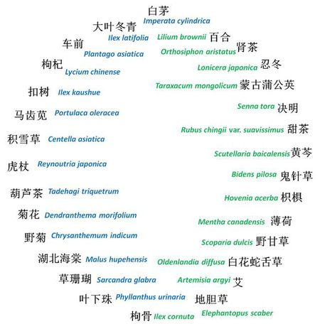

图3：民间普遍饮用的29种重要传统代茶植物（图片来源：blog.sina.com.cn）

什么都吃的中国人，是不是什么都喝？_中国科普博览_知道日报_百度知道.html